

**Navodila za uporabo testne naprave Garo-MVC**

|  |
| --- |
| Jure Macerl |
| [Jure.Macerl@strips.eu](mailto:Jure.Macerl@strips.eu) |
|  |
| Andrej Markovčič |
| [andrej.markovcic@strips.eu](mailto:andrej.markovcic@strips.eu) |

Kazalo vsebine

Opis 3

Testi 3

Configuracija 4

Priprava naprave 5

Material 5

Povezava 5

Zagon in uporaba 7

Validacija 7

Dummy moduli 8

Postopek validacije 8

Okvare 8

# Opis

Testna naprava MVC služi strojnemu testiranju Garo MVC modulov. Testiranje s trenutno izvedbo še ni popolnoma avtomatsko in zahteva prisotnost uporabnika.

## Testi

|  |  |  |
| --- | --- | --- |
| **Ime** | **Opis** | **Način** |
| Napetosti | 15V, 12V, 5V, 3V3 | Avtomatski |
| Flash | Programmiranje MCU-ja | Avtomatski |
| Temperatura | Stanje temperaturnega senzorja | Avtomatski |
| Zaslon | Pravilno/nepravilno delujoč zaslon | Avtomatski |
| Tipke | Preverja se kontakte in delovanje tipk | Ročni – ročni vnos |
| Releji | Validacija vklapljanja in izklapljanja relejev | Avtomatski |
| RTC | Validacija delovanja RTC | Avtomatski |
| Led diode | Vizualna validacija delovanja led diod | Ročni – vizualna kontrola |

# Configuracija

Konfiguracija testnih naprav v proizvodnji:

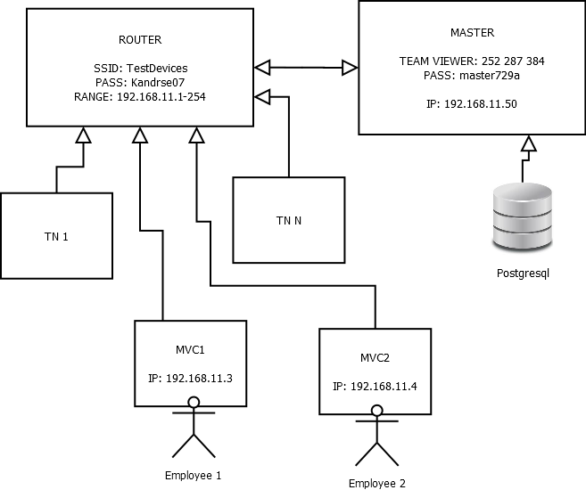

Vsaka testna naprava ima statično dedeljen IP, pripadajoče ime. Vse naprave shranjujejo rezultete testov v globalno bazo podatkov na “MASTER” napravo. V primeru da se povezava prekine, se podatki shranjujejo lokalno. Vse testne naprave imajo oddaljen TEAM VIEWER dostop, preko “MASTER” naprave.

# Priprava naprave

Testna naprava mora biti za pravilno delovanje povezana s spodnjimi napravami. Naprave uporablja za komuniciranje z testni modulom, uporabniškim vmesnikom, tiskalnikom nalepk, itd.

## Material

|  |  |
| --- | --- |
| **Naprave** | Tiskalnik nalepk(GoDEXG300  ) |
| Čitalec kode(Honeywell1400g HID) |
| HDMI zaslon |
| Miška |
| Router( TestDevices) |
| **Kabli** | HDMI kabel |
| RS232 razdelilni kabel |
| 2 x USB to RS232 kabel |
| ETH kabel |
| Napajalni kabel 230v |
| **Ostalo** |  |

## Povezava

1. Poskrbimo da je “router” priklopljen in delujoč (omrežje TestDevices mora biti vidno) ter povezan v omrežje ([www.google.com](http://www.google.com) mora biti dosegljiv). Naprava “master” mora biti priklopljena na napajanje in povezava na omrežje.

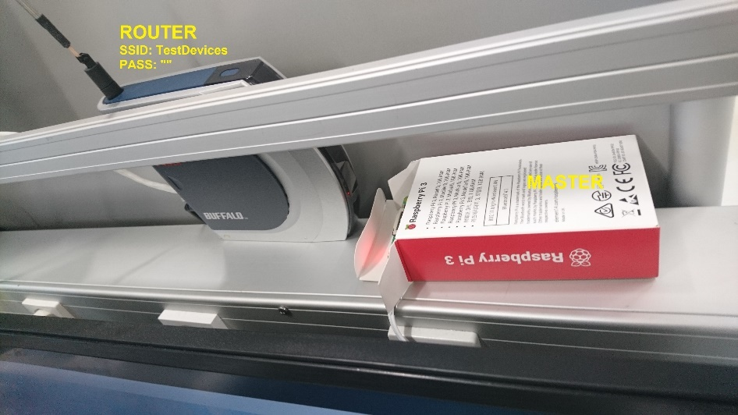

Figure 1: Router in MASTER

1. V USB priključek na zadnji strani TN povežemo čitalec kode
2. V primeru da je več testnih naprav povezanih na en tiskalnik nalepk, ga povežemo z “USB to RS232” in “RS232 razdelilnim kablom”
3. TN priključimo na zaslon s HDMI kablom
4. Če bomo na testni napravi uporabljali miško ali tipkovnico, jih priklopimo na zadnjo stran TN v USB priključek
5. TN priklopimo na napajanje in obrnemo varovalo za zasilni izklop. Na zaslonu se mora pojaviti namizje operacijskega sistema Debian.

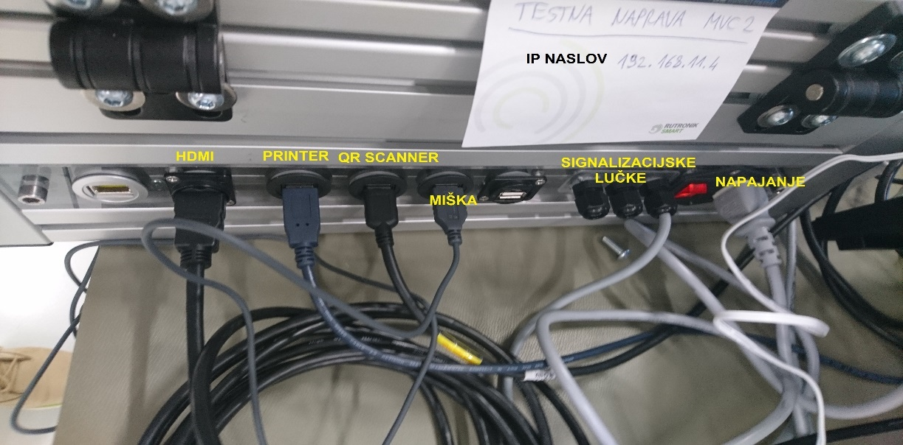

Figure 2: Povezava testne naprave

# Zagon in uporaba

Napravo najprej povežemo po postopku Povezava. Na zaslonu se nam pojavi datoteka z imenom TN(primer: MVC.sh). Z dvojnim klikom zaženemo program testne naprave ki jo želimo uporabljati. Naprava je pripravljena za uporabo. Uporabniško okno lahko spremenimo in premikamo po zaslonu na poljubno mesto po željji uporabnika.

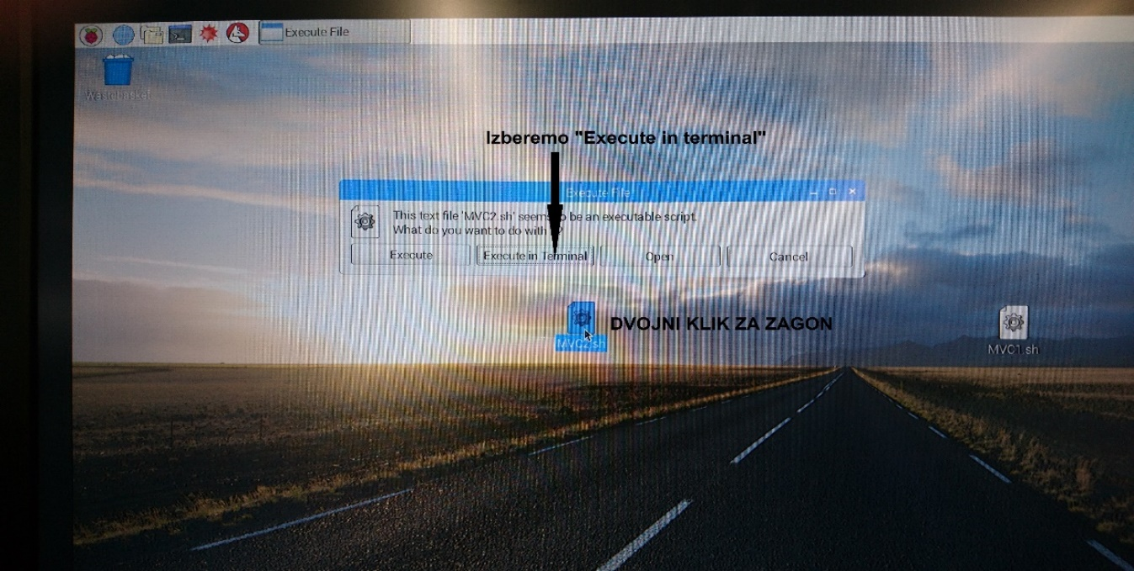

Figure 3: Namizje OS Debian in zagon testne naprave

Aplikacijo se lahko zapre in ponovno zažene.

# Validacija

Postopek validacije je potrebno opraviti pred začetkom testiranja. Priporočljivo je opraviti validacijo tudi med posameznimi večjimi serijami.

Primer:

5000 kosov

|  |  |  |  |  |  |
| --- | --- | --- | --- | --- | --- |
| 1500 | Validacija | 1500 | Validacija | 2000 |  |

V kolikor napravo prenašamo med delovnimi mesti, je na novem delovnem mestu obvezno opraviti validacijo.

## Dummy moduli

|  |  |  |  |
| --- | --- | --- | --- |
| **Moduli Napake** | **Napaka #1** | **Napaka #2** | **Napaka #3** |
| **Modul #1** | Napaka na napetostnem nivoju 12V – približno med 10V in 10.5V |  |  |
| **Modul #2** | Zalotani/povezani nožici PA11 – 32 in PA12 – 33 na mikrokrmilniku – IC1 (SW1 in SW2 kot ena tipka). | Prekinjena vez za krmiljenje releja 1. | Zaslonček prekrit - Slika 2. | |
| **Modul #3** | “Flash” spomin čip odlotan. | Zalotani/povezani nožici PB8 – 45 in PB9 – 46 na mikrokrmilniku – IC1 (releja vezana skupaj). | Zaslonček prekrit - Slika 3. | |
| **Modul #4** | Prekinjena vez do temperaturnega senzorja  PB7 – 43 na mikrokrmilniku – IC1. | Odstranjeno stikalo SW6 (Timer 1-2). | Zaslonček - zalotani/povezani nožici PA6 – 16 in PA7 – 17 na mikrokrmilniku – IC1. | |
| **Modul #5** | RTC čip odlotan. | Odstranjeno stikalo SW5 (3h – 1,5h). | Zaslonček - zalotani/povezani nožici PB12 – 25 in PB11 – 22 na mikrokrmilniku – IC1. | |

## Postopek validacije

### TODO

# Okvare

Do okvare oz. nepravilnega delovanja lahko pride na več načinov, ki se bojo pokazali tekom daljših testiranj, zato težko izločim specifične.

V primeru okvare kontaktirajte:

Jure Macerl

Email: [Jure.macerl@strips.eu](mailto:Jure.macerl@strips.eu)

Peter Pavlinič

Email: [Peter.Pavlinic@strips.eu](mailto:Peter.Pavlinic@strips.eu)